7.7–25 Задача №24 ручное решение ЕГЭ (урок)

№1
(Демо-2025)
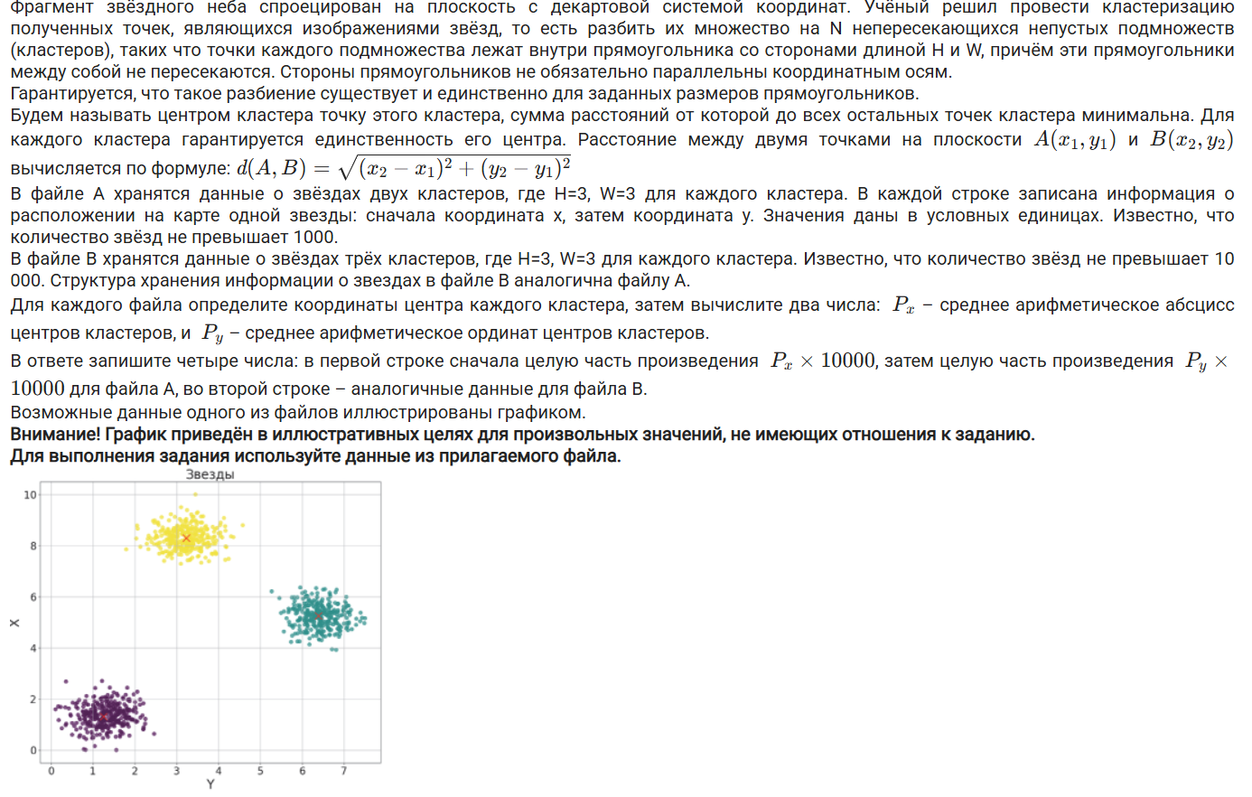
Файлы к заданию:
27_A.txt
27_A.xlsx
27_B.txt
27_B.xlsx

№2
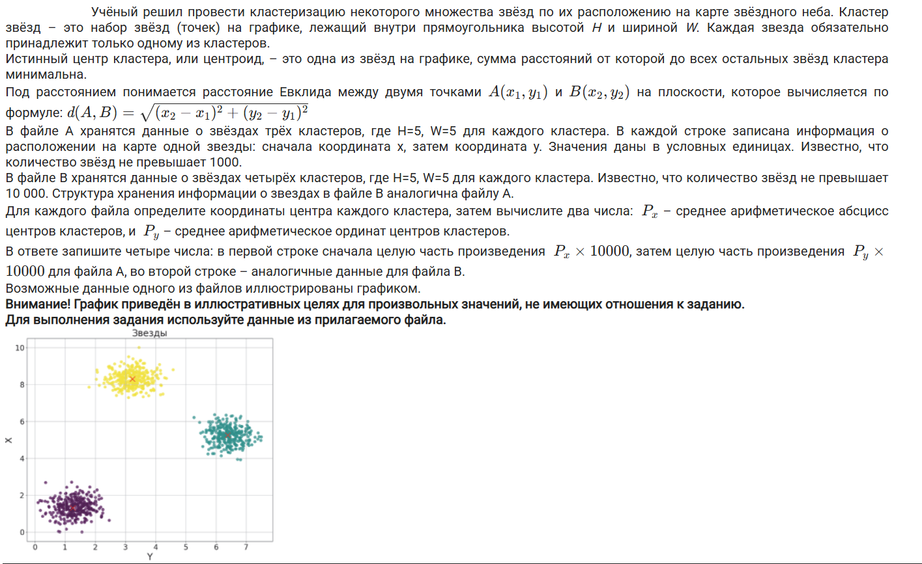
Файлы к заданию:
27_A.txt
27_A.xlsx
27_B.txt
27_B.xlsx

№3
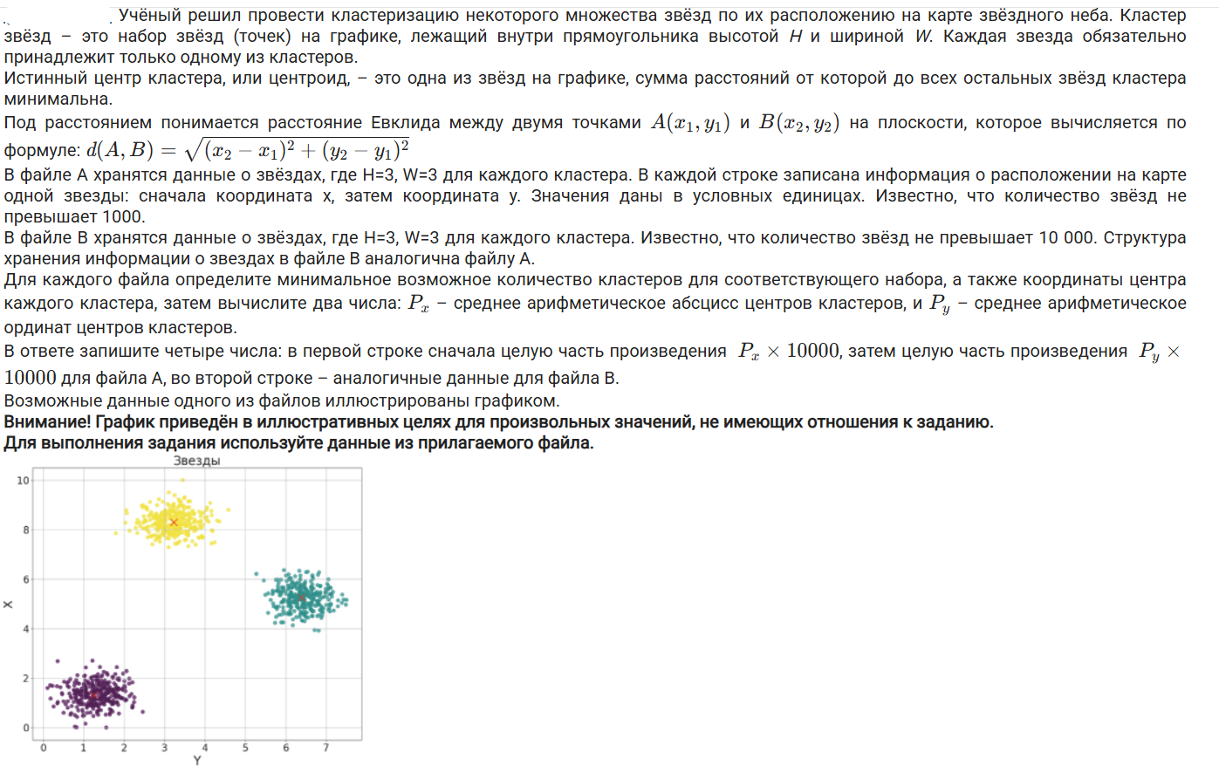Файлы к заданию:
27_A.txt
27_A.xlsx
27_B.txt
27_B.xlsx

№4
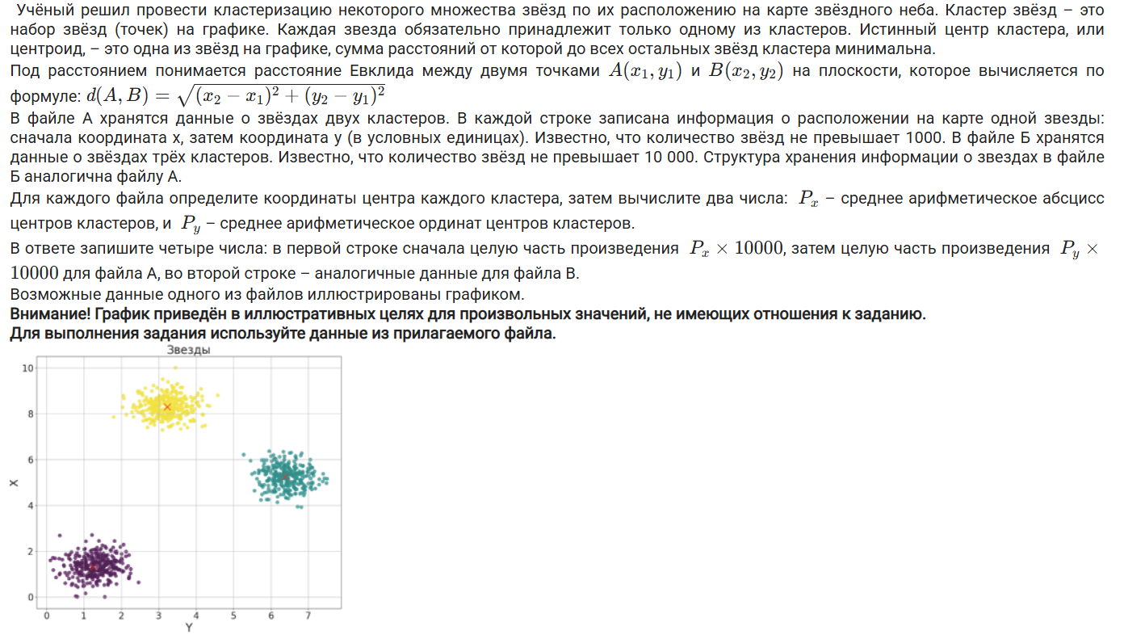
Файлы к заданию:
27A.txt
27A.xls
27B.txt
27B.xls

№5
В городе X тестируется проект по оптимизации размещения кранов на складах. Оптимальное местоположение для крана (или центроид) будет таким, при котором сумма расстояний Чебышева от этого места до всех других точек на складе была минимальной. Расстояние Чебышева между двумя точками A(x1,y1) и B(x2,y2) вычисляется по формуле d(A,B)=max(∣x2−x1∣,∣y2−y1∣)
В файле A хранятся данные о двух складских комплексах (кластерах). Каждый комплекс имеет форму прямоугольника размером H = 3 и W = 5. Каждая строка файла содержит координаты одной точки на складе: сначала x, затем y. Количество точек в каждом комплексе не превышает 1000. В файле Б той же структуры хранятся данные о трёх кластерах, каждый из которых имеет вид прямоугольника размером H = 6 и W = 8. Количество точек в каждом комплексе не превышает 10 000.
Для каждого файла определите координаты центра каждого кластера, затем вычислите два числа: Px​ – среднее арифметическое абсцисс центров кластеров, и Py​ – среднее арифметическое ординат центров кластеров. В ответе запишите четыре числа: в первой строке сначала целую часть произведения Px×10000, затем целую часть произведения Py×10000 для файла А, во второй строке – аналогичные данные для файла Б.
Возможные данные одного из файлов иллюстрированы графиком.
Внимание! График приведён в иллюстративных целях для произвольных значений, не имеющих отношения к заданию.
Для выполнения задания используйте данные из прилагаемого файла.
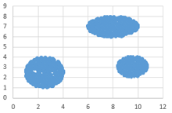
Файлы к заданию:
27A.txt
27A.xls
27B.txt
27B.xls

№6
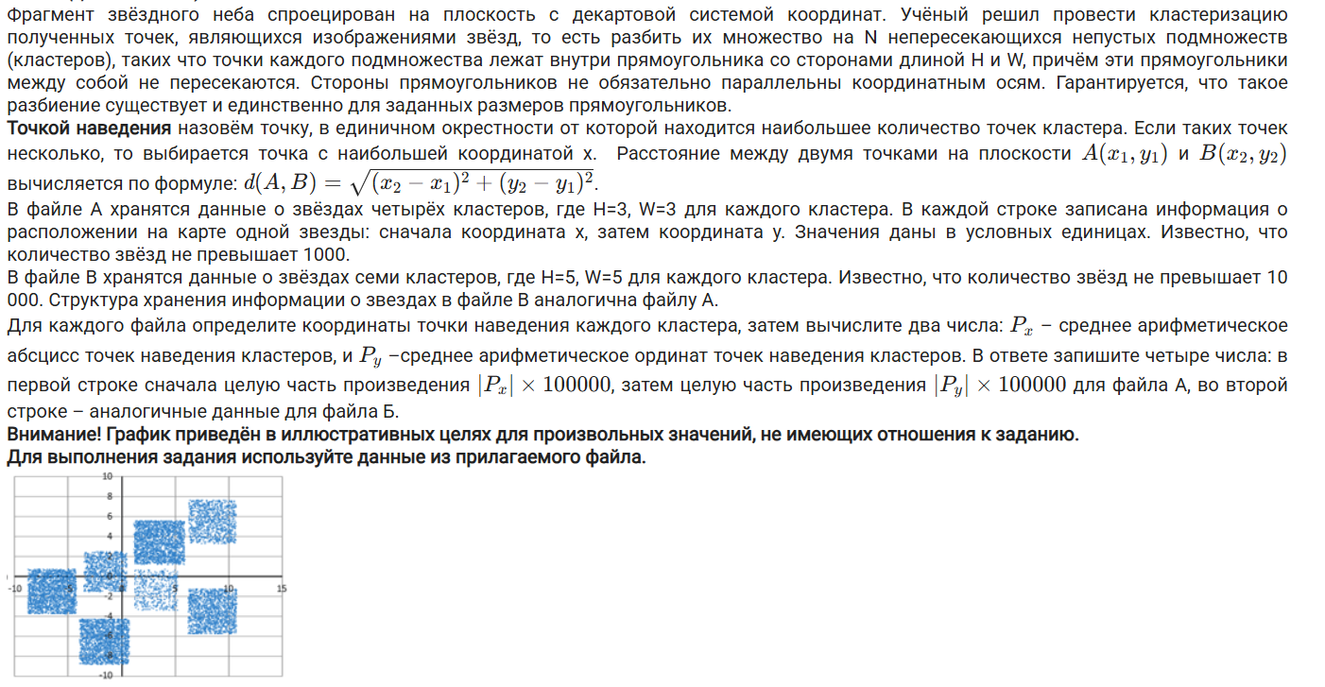Файлы к заданию:
27A.txt
27B.txt

№7
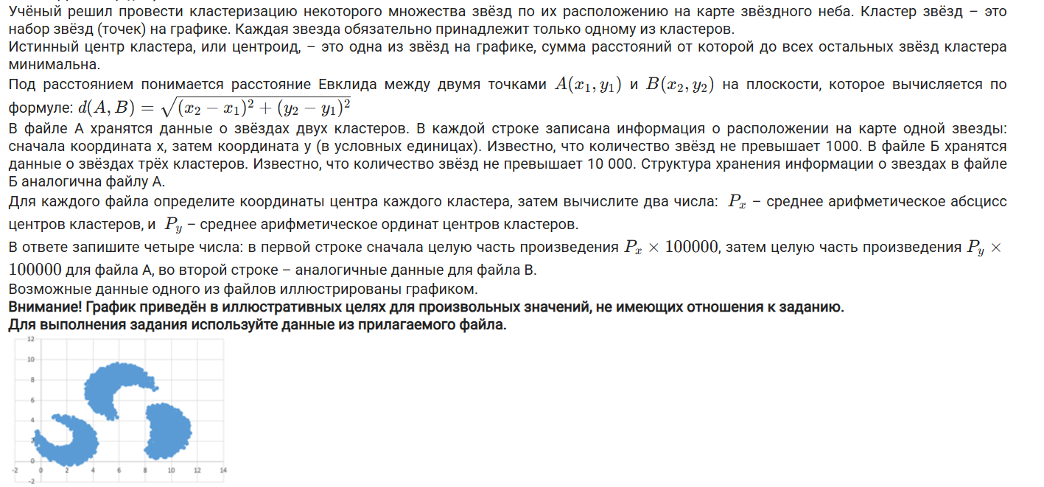
Файлы к заданию:
27A.txt
27B.txt

Ответы к заданиям на урок 2.10–26

1 | 2 | 3 | 4 | 5 | 6
10738 30730  37522 51277 | 95200 233468  163215 128141 | 119313 105605  183995 50612 | 5317 32715  53088 78127 | 26521 53559  14678 -9310 | 171553 32527  157853 13516

7
398800 348577
596884 400991

